FECAP – FUNDAÇÃO ESCOLA DE COMÉRCIO ÁLVARES PENTEADO
Curso de Ciência da Computação
6º Semestre — Turma 6º CCOMP

SWING SENSE
MODELAGEM FORMAL DO SISTEMA DE DETECÇÃO DE TACADA
Entrega 1 — Teoria da Computação e Linguagens Formais

Grupo 1

Antônio Petri de Moraes Soares de Moura e Oliveira
Gabriel Higobassi Paschoal
Lucas Silva Maciel
Thiago Akira Higa Mitami

São Paulo
2026

1 INTRODUÇÃO
Este documento formaliza parte do comportamento do sistema Swing Sense — especificamente, o módulo de detecção e classificação de tacadas embarcado no firmware do ESP32-C3 — utilizando os conceitos de autômatos finitos, linguagens formais, expressões regulares e gramáticas estudados na disciplina de Teoria da Computação e Linguagens Formais.
O comportamento modelado corresponde à máquina de estados já implementada e testada em código (ver entrega de Sistemas Embarcados e Robótica), aqui descrita em termos matemáticos formais: conjunto de estados, alfabeto de eventos, função de transição, linguagem reconhecida, expressão regular equivalente e gramática geradora.
2 IDENTIFICAÇÃO DOS ESTADOS DO SISTEMA
O sistema é modelado como um autômato finito determinístico (com uma transição espontânea) com quatro estados, formalmente definidos como Q = {P, R, I, C}, sendo P o estado inicial e também o estado de aceitação (o sistema "aceita" uma sequência de eventos sempre que retorna ao repouso, representando um ciclo completo de detecção). A tabela a seguir descreve cada estado:
Estado | Símbolo | O que representa
PARADO | P | Estado inicial (e também de aceitação). Sistema em repouso, monitorando o giroscópio à espera do início de um movimento.
PREPARACAO | R | O jogador está armando o golpe. O sistema monitora a aceleração à espera de um pico de impacto ou do esgotamento do tempo limite.
IMPACTO | I | Instante da batida na bola. O sistema registra os valores do sensor e executa a classificação do tipo de golpe. Não aguarda nenhum evento externo — a saída ocorre de forma espontânea (transição ε).
RECUPERACAO | C | Aguarda a aceleração se estabilizar após o impacto, confirmando que o movimento da tacada terminou.
3 EVENTOS (ENTRADAS)
O alfabeto de entrada do sistema é definido como Σ = {g, a, t, e}, onde cada símbolo representa um evento, comando ou condição observável que pode provocar uma mudança de estado. A tabela a seguir descreve cada evento e a condição correspondente no firmware:
Símbolo | Evento | Condição no firmware
g | Rotação sustentada detectada | Magnitude do giroscópio ultrapassa LIMIAR_GIRO_PREPARACAO (1,5 rad/s).
a | Pico de aceleração (impacto) | Magnitude da aceleração ultrapassa LIMIAR_ACEL_IMPACTO (20,0 m/s²).
t | Timeout de preparação | Passam-se mais de TIMEOUT_PREPARACAO (1000 ms) em PREPARACAO sem que 'a' ocorra.
e | Aceleração estabilizada | A aceleração permanece abaixo de LIMIAR_ACEL_ESTAVEL por TEMPO_ESTAVEL_RECUPERACAO (150 ms) consecutivos.
4 DIAGRAMA DE ESTADOS
A Figura 1 representa graficamente o autômato: os estados são representados por círculos (PARADO com círculo duplo, por ser simultaneamente estado inicial e de aceitação), as transições por setas rotuladas com o evento correspondente, e a seta de entrada isolada indica o estado inicial.
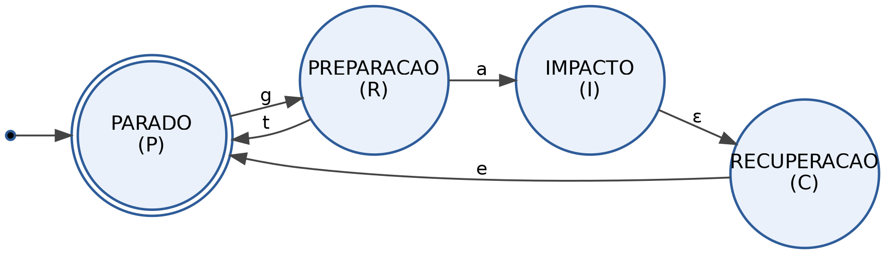
Figura 1 — Diagrama de estados do sistema de detecção de tacada.
5 TABELA DE TRANSIÇÕES
A função de transição δ do autômato é apresentada de forma explícita a seguir, indicando o estado atual, o evento de entrada e o próximo estado:
Estado atual | Evento | Próximo estado | Observação
P | g | R | Início de um movimento de preparação.
R | a | I | Impacto detectado; a classificação do golpe (SAQUE/FOREHAND/BACKHAND) é executada nesta transição.
R | t | P | Preparação cancelada por tempo esgotado sem impacto.
I | ε | C | Transição espontânea (não depende de novo evento de entrada).
C | e | P | Sistema pronto para reconhecer a próxima tacada.
6 LINGUAGEM DO SISTEMA
Considerando o alfabeto Σ = {g, a, t, e}, a linguagem L reconhecida pelo autômato é o conjunto de sequências de eventos que levam o sistema do estado inicial P de volta a P, representando zero ou mais ciclos completos de tentativa de tacada — cada ciclo sendo bem-sucedido (sequência "gae") ou cancelado por timeout (sequência "gt").
Exemplos de sequências válidas, aceitas por L:
- ε (sequência vazia) — nenhuma tacada foi iniciada ainda.
- gae — uma tacada completa: preparação, impacto e recuperação.
- gt — uma tentativa cancelada por timeout.
- gae gt gae — duas tacadas concluídas com uma tentativa cancelada entre elas.
Exemplos de sequências inválidas, não reconhecidas por L:
- a... — inicia com impacto sem preparação prévia (o sistema nunca aceita 'a' a partir de P).
- ge — depois de 'g', o único evento válido é 'a' ou 't', nunca 'e' diretamente.
- gae g (incompleta) — termina em R, que não é estado de aceitação.
7 EXPRESSÃO REGULAR
A linguagem L descrita na Seção 6 é regular e pode ser expressa pela seguinte expressão regular sobre Σ = {g, a, t, e}:
L = ( g ( a e | t ) )*
A expressão indica que uma cadeia válida é formada por zero ou mais repetições do bloco "g(ae|t)": todo ciclo começa obrigatoriamente por 'g' (preparação) e é seguido ou pela sequência 'a e' (impacto detectado e depois estabilizado) ou apenas por 't' (cancelado por timeout).
8 GRAMÁTICA
A seguir apresenta-se uma gramática regular (linear à direita) G = (V, Σ, P, S) que gera a mesma linguagem L descrita nas seções anteriores:
V = { S, A, B } Σ = { g, a, t, e } S = símbolo inicial
S → g A | ε
A → a B | t S
B → e S
Cada não-terminal corresponde a um estado do autômato: S representa o sistema em PARADO (aguardando iniciar um novo ciclo ou encerrar a derivação), A representa o sistema em PREPARACAO (aguardando 'a' para seguir a impacto ou 't' para cancelar) e B representa o sistema após o impacto, aguardando o evento 'e' de estabilização (estados IMPACTO e RECUPERACAO combinados, já que a transição entre eles é espontânea e não consome símbolo de entrada).
9 JUSTIFICATIVA DA MODELAGEM
A escolha de um autômato finito (e não um autômato com pilha ou uma máquina de Turing) se justifica pela natureza do problema: o sistema não precisa memorizar informação de profundidade arbitrária nem reconhecer estruturas aninhadas — basta saber "em qual fase do gesto" se está no momento, o que é inteiramente capturado por um número finito e fixo de estados. Essa é exatamente a estrutura implementada no firmware por meio do tipo enumerado EstadoTacada (PARADO, PREPARACAO, IMPACTO, RECUPERACAO) e da instrução switch que define a função de transição δ a cada iteração do loop principal.
Os símbolos do alfabeto Σ = {g, a, t, e} correspondem diretamente às comparações de limiar presentes no código (LIMIAR_GIRO_PREPARACAO, LIMIAR_ACEL_IMPACTO, TIMEOUT_PREPARACAO e LIMIAR_ACEL_ESTAVEL / TEMPO_ESTAVEL_RECUPERACAO, respectivamente), o que permite testar e calibrar o modelo formal diretamente contra o comportamento observado nos testes documentados na entrega de Sistemas Embarcados e Robótica.
A transição de IMPACTO para RECUPERACAO foi modelada como espontânea (ε) porque, no código, essa mudança ocorre de forma automática, na iteração seguinte do loop, sem depender de nenhuma nova leitura de sensor — é também o ponto em que a ação de classificação do golpe (SAQUE, FOREHAND ou BACKHAND) é executada, um detalhe de implementação (saída do sistema) que não afeta a linguagem formal reconhecida, mas que é relevante para o funcionamento real do produto.
10 CONCLUSÃO
A modelagem formal apresentada demonstra que o comportamento de detecção de tacada do Swing Sense pode ser integralmente descrito por um autômato finito, uma linguagem regular, uma expressão regular equivalente e uma gramática linear à direita — todos gerando e reconhecendo exatamente a mesma linguagem L = (g(ae|t))*. Essa formalização não apenas atende aos requisitos da disciplina, como também oferece uma especificação precisa e verificável do sistema, que pode ser usada para validar o firmware e orientar futuras extensões da máquina de estados.

